2025中考复习 | 九年级物理
电功率---图像类极值问题
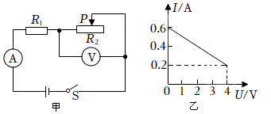
【一】如图甲所示的电路中，R1为定值电阻，R2为滑动变阻器，电源电压不变。闭合开关S后，滑动变阻器的滑片P从最左端移动到最右端的过程中，电流表示数I与电压表示数U的变化关系如图乙所示，则R2的最大阻值为20Ω，电源电压为6 V，电路的最大总功率为3.6W。

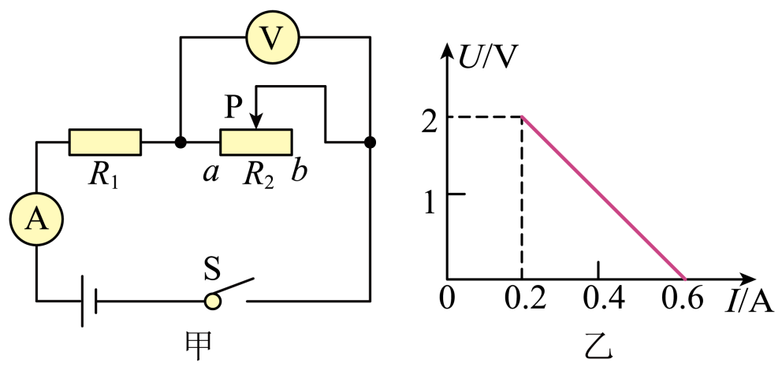
【二】在如图甲所示的电路中，R₁为定值电阻，R₂为滑动变阻器，闭合开关S后，滑片P从b端移动到a端的过程中，电压表示数U与电流表示数I的关系图象如图乙所示，已知R₁的电阻为5Ω，则电源电压为3 V，滑动变阻器的最大电阻为10Ω，滑动变阻器R₂消耗的最大功率为0.45 W。

【三】如图a所示，电源电压保持不变，闭合开关S，滑动变阻器的滑片P从右端滑到左端的过程中，两电压表示数随电流表示数变化的图像如图b所示，电源电压为6 V；滑片滑动过程中电路的最大总功率为18 W。
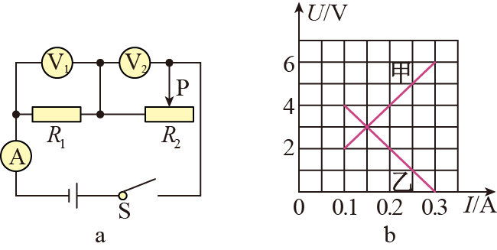

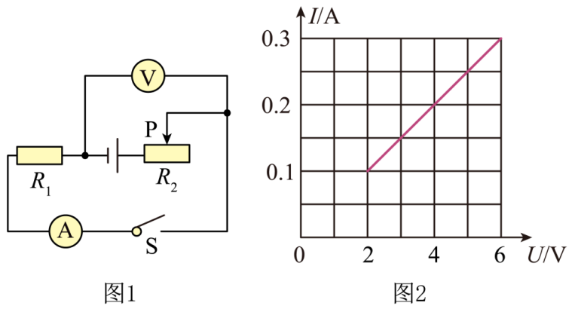
【四】小峰同学在探究通过导体的电流与其两端电压的关系时，设计了如图-1所示的电路，电源电压恒定不变，他将滑动变阻器R₂的滑片从最右端移到最左端的过程中，根据实验数据绘制了如图-2所示的图像，电压表测量的是R₁ 两端的电压，电路的总功率最大值为1.8 W，滑动变阻器R₂的最大阻值为40Ω。

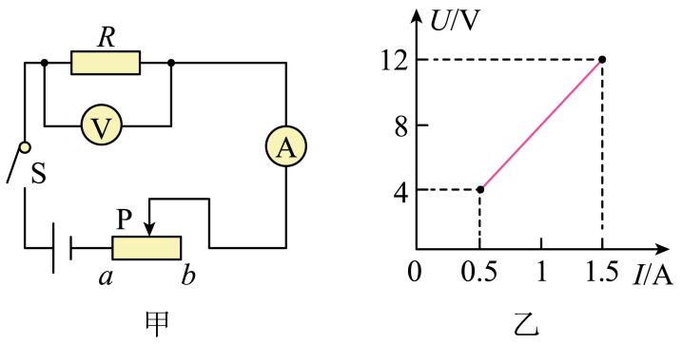
【五】如图所示电路，电源电压不变，闭合开关后，滑片P由b端滑到a端，电压表示数U与电流表示数I的变化如图乙所示。则定值电阻R为8Ω；在滑片P滑动过程中，滑动变阻器消耗的最大功率为4.5W。

【六】如图甲所示，电源电压恒为6V，额定电压都为6V的小灯泡L₁和L₂的U﹣I图线如图乙所示，滑动变阻器铭牌上标有“18Ω 1.5A”字样，电压表所接量程为0～3V，电流表所接量程为0～3A。则：该电路中最小电功率2.4W；若将小灯泡L₂与滑动变阻器R“18Ω 1.5A”串联接在6V电源两端如丙图所示，调节滑动变阻器滑片的位置，当滑动变阻器的功率是小灯泡L₂功率的2倍时，则：滑动变阻器的功率2 W。
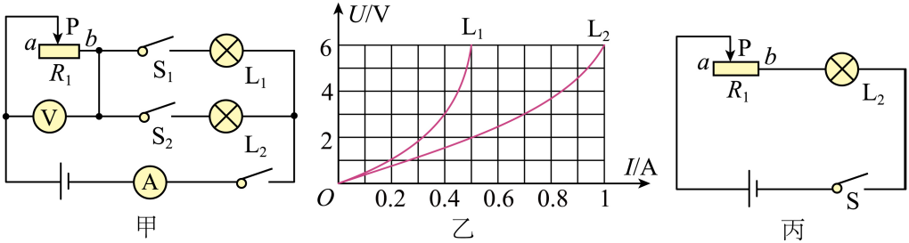

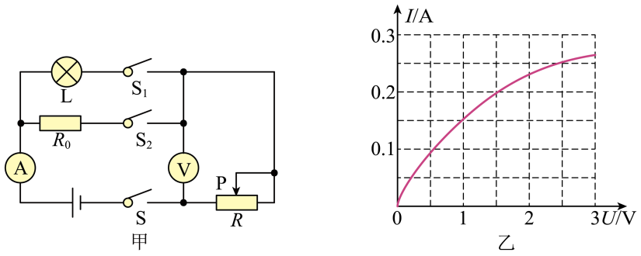
【七】如图甲所示，电源电压恒定，滑动变阻器R标有“20Ω 0.5A”字样，定值电阻R₀的阻值为10Ω，小灯泡L的额定电压为2.5V，电流表量程为0~0.6A，图乙是通过小灯泡L的电流随两端电压变化的图像。当S、S₁闭合，S₂断开，滑动变阻器的滑片P刚好在中点时，小灯泡L恰好正常发光，则电源电压为5V。当S、S₂闭合，S₁断开时，移动滑片P，在确保电路安全的情况下，通电1min整个电路消耗的最大电能为150 J。

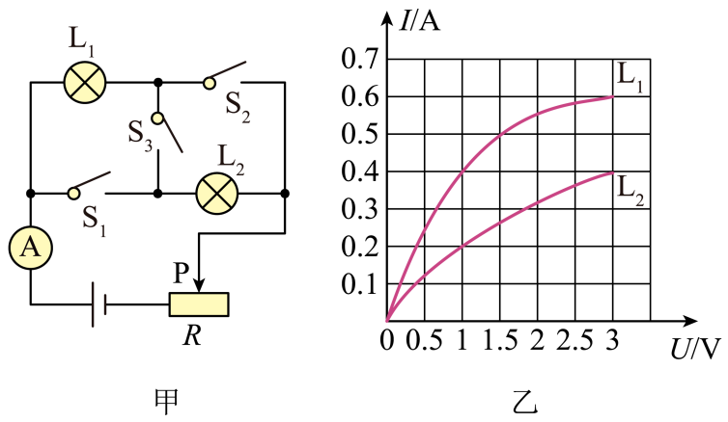
【八】如图甲所示，电源电压可调。R为标有“0.5A”字样的滑动变阻器，电流表量程为0~0.6A，L₁、L₂是额定电压均为3V的小灯泡，其电流与电压的关系如图乙所示。只闭合S₁，电源电压调节为5V时，滑片P滑至中点，灯泡正常发光，则滑动变阻器的最大阻值为10 Ω。若改变开关状态，保证电路中至少有一只灯泡始终能正常发光，调节电源电压，同时移动滑片且保证电路安全，该电路能达到的最大功率为2.8W。

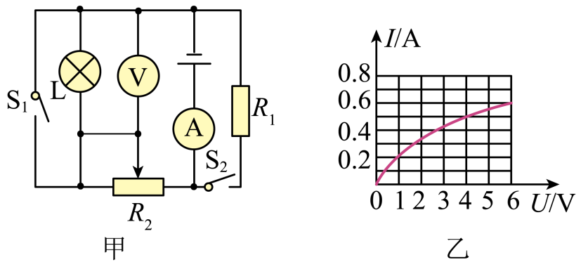
【九】如图所示，电源电压恒为8V，R₁=10Ω，滑动变阻器的规格是“20Ω，0.5A”，电流表的量程是“0～3A”，电压表的量程是“0～15V”，小灯泡的额定电压为6V，小灯泡的I-U关系图像如图乙所示。

（1）小灯泡的额定功率为3.6W；
在保证电路安全的情况下：
（2）S₁、S₂都断开，滑动变阻器接入电路的阻值范围是8～20Ω；
（3）S₁、S₂都闭合，电路消耗的最大电功率是10.4W。

